Veja abaixo uma sugestão de texto para redes sociais (opções de imagem em anexo) para ajudá-lo a promover o tópico de saúde e bem-estar deste mês – Conscientização sobre saúde mental – entre os integrantes da sua equipe. Sinta-se à vontade para compartilhar em suas plataformas de comunicação interna e por meio de suas próprias contas do LinkedIn, conforme apropriado.

  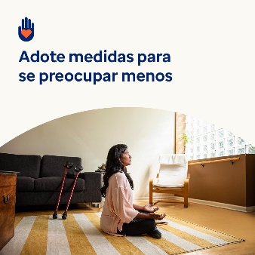 

* Ser cuidador(a) é uma grande responsabilidade. Mas é crucial cuidar de si mesmo(a) também. No kit de ferramentas deste mês, encontre recursos, dicas e ferramentas para cuidar de si mesmo(a) e demonstrar compaixão. [optumwellbeing.com/newthismonth/pt-BR](https://optumwellbeing.com/newthismonth/pt-BR) #employeehealth #wellbeing
* Você é um cuidador da “geração sanduíche”? Aprenda como e por que você deve se mostrar mais compassivo(a) consigo mesmo(a). [optumwellbeing.com/newthismonth/pt-BR](https://optumwellbeing.com/newthismonth/pt-BR) #employeehealth #wellbeing
* Você perde tempo nos fins de semana preocupando-se com a semana de trabalho? Experimente esta atividade para mudar esses pensamentos. [optumwellbeing.com/newthismonth/pt-BR](https://optumwellbeing.com/newthismonth/pt-BR) #employeehealth #wellbeing
* Obtenha dicas sobre como encontrar o terapeuta certo para você. [optumwellbeing.com/newthismonth/pt-BR](https://optumwellbeing.com/newthismonth/pt-BR) #employeehealth #wellbeing #worldhealthday

**Como publicar no LinkedIn:**

* Abra a sua conta no LinkedIn.
* Selecione o texto preferido (incluindo o link) dos exemplos acima. Copie e cole.
* Selecione a imagem preferida e adicione-a à publicação (salve a imagem no seu computador e selecione “add photo (adicionar foto)” antes de passar para o 4º passo)
* Clique em “post (Publicar)”.